# **河南省内转入良承律所须知**

**第一节**：**转所需要材料**

**1、《律师变更执业机构申请表》原件4份**

**2、律师执业证原件**

**3、二寸蓝底免冠照片2张**

注：有以下条件者不得变更执业机构：

1、律师有投诉，未处理完结的；

2、律师受到停止执业处罚期限未满的；

3、律师事务所受到停业整顿处罚期限未满，担任该所负责人、合伙人和对律师事务所受到停业整顿处罚负有直接责任的律师；

4、律师事务所终止，在完成清算、办理注销前，该所负责人、合伙人和对律师事务所被吊销执业许可证负有直接责任的律师；、

5、原执业机构未执业满一年的；

**第二节：转所流程**

1、下载或领取变更执业机构申请表；

2、填写变更执业机构申请表（参考填写模板）；

3、转出所、转入所盖章签字；

4、司法局签字、盖章；

5、材料齐全后交由郑州市政务中心审批后并提交；

6、两周左右发证，需带回执单到郑州市政务中心领取。

# 第三节：转所申请表下载、领取和填写

（一）郑州市律师协会官网下载变更执业机构申请表或直接到律所七楼前台联系行政（电话：0371-55933110）领取已经打印好申请表。

1、郑州律师协会网 <http://www.zzlawyer.org/>

↓

2、首页找到办事大厅，在线下载

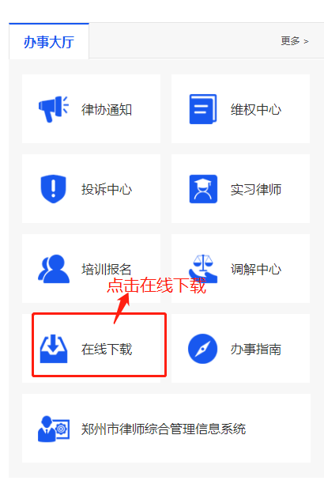

↓

3、找到《律师变更执业机构申请表》

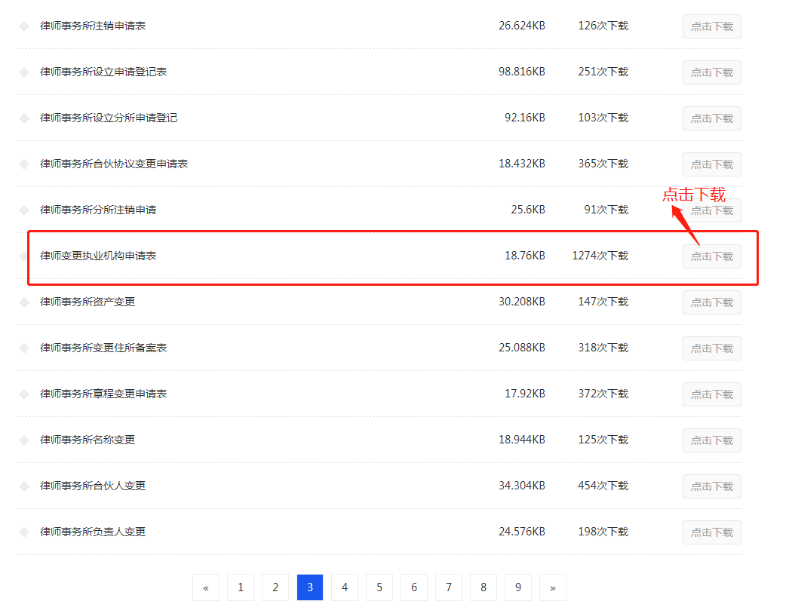

**（二）、填写《变更执业机构申请表》模板及注意事项**

**律师变更执业机构申请表**

年 月 日

|  |  |  |  |  |  |  |
| --- | --- | --- | --- | --- | --- | --- |
| 申请人 | | 张三 | 律师执业证号 | | 14101...... | |
| 政治面貌 | | 中共党员 | 身份证号码 | | 410102...... | |
| 档案存放地 | | ……人才中心 | | | 档案号 | 41… |
| 联系方式 | | 135…… | | | | |
| 执业经历 | | 2006.07--2015.09 河南…律师事务所 执业律师  2015.09－ 河南…律师事务所 执业律师  (如填不下可另附附件) | | | | |
| 原律师事务所意见：    张三律师已经同我所解除聘用关系（或者合伙关系），业务已办结，档案和财务交接完毕，同意转出。  （盖章）  签名： (手签) 年 月 日 | | | | 现律师事务所意见  同意转入    （盖章）  签名：(手签) 年 月 日 | | |
| 个人承诺 | 本人与河南**律师事务所已经解除聘用关系，业务已办结，档案和财务交接完毕，不存在《律师执业管理办法》 第二十一条规定情形，没有被投诉。本人提交的材料真实合法有效。  签名：(手签) 年 月 日 | | | | | |
| 转出地市司法局审查意见 | | | | 转入地市司法局审查意见 | | |
| 同意转出    （盖章）  签名：(手签) 年 月 日 | | | | 同意转入  （盖章）  签名：(手签) 年 月 日 | | |
| 省司法厅  审核意见 | （盖章）  签名： 年 月 日 | | | | | |
| 送达方式 | □直接送达 □邮寄送达 □其他方式  地址： 填写新执业证收件地址  电话： 邮编： | | | | | |
| 备 注 |  | | | | | |

注：1.兼职律师需提供所在单位同意变更执业机构的证明；律所合伙人变更执业机构需先行办理退出合伙备案手续；派驻律师变更执业机构需提交撤回派驻证明。2.省辖市司法局在审查过程中，可以征求转出地和转入地县级司法行政机关的意见；对于需要调查核实有关情况的，可以调查核实，也可以委托县级司法行政机关进行核实。县级司法行政机关核实情况或意见可单独出具。

**填表注意事项**

1、注意核对执业证号及身份证号

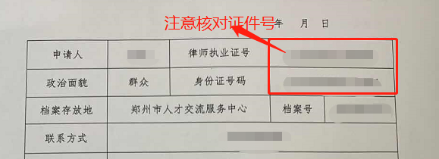

2、注意执业时间经历不可间断

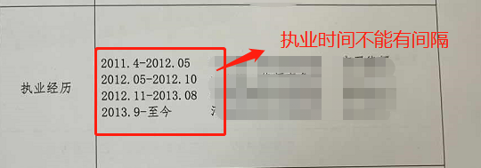

1. 注意原律师事务所意见填写、盖章及原所主任签字

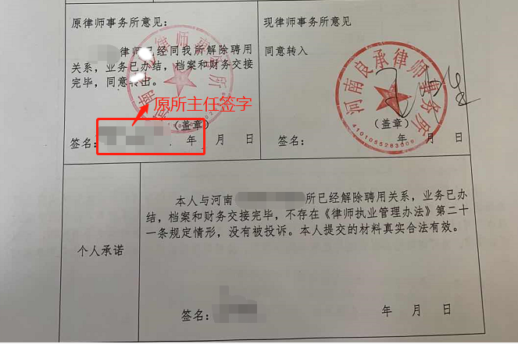

1. 注意个人承诺栏填写格式内容

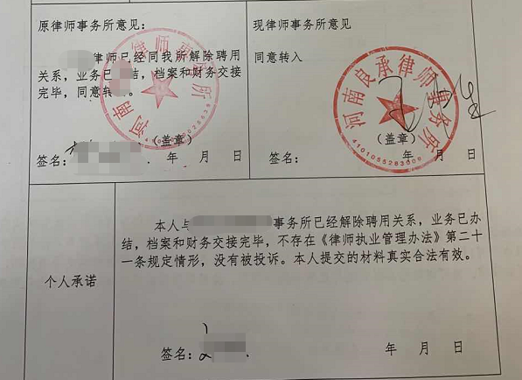

1. （根据转出地需当地司法局、或者司法厅盖章）

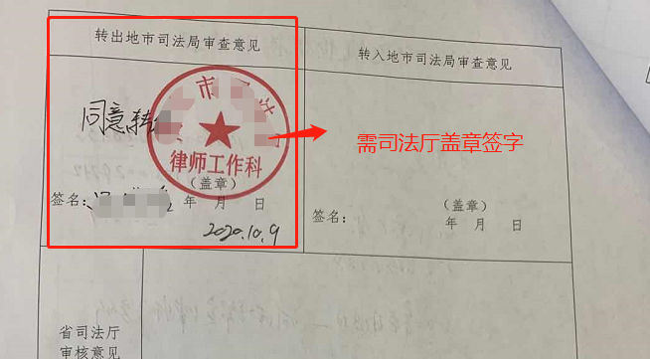

**第四节：盖章注意事项**

**原律所分类**

郑州市内律所

郑州市外律所

地市所

省直所

市直所

**备注：结合上图对原律所的分类，请转入律师结合自己情况参考一下注意事项；**

## （一）、河南良承律师事务所盖章注意事项：

盖章签字到7楼前台财务处，咨询电话：0371-55933110；

**（二）、司法局签字盖章注意事项：**

1、原律所为郑州市内市直所，无需司法局盖章签字，直接提交材料；

2、原律所为郑州市内省直所，到河南省司法厅盖章签字；

备注：河南省司法厅每周二上午一楼对外办理律师业务，地址：金水区经四路8号；电话：0371-65900673（唐科长）

3、原律所为河南省内其他地市律所，到当地主管司法局盖章签字；

**第五节：材料（转所申请表、执业证原件、两寸照片2张）审核与提交**

1、材料准备齐全后交由郑州市政务中心3楼王宪海处审核；

2、审核通过后交由3楼人工窗口内部流转；

3、地址：郑州市中原西路，郑发大厦3楼司法局处审核；

4、办公时间：9：00-17：00；

5、联系电话：67581087（王先海）；

